该文章由微信公众号文章搜索助手导出，点我免费下载
20块就能买到超好看的帽子！冬天再也不愁戴什么了！
原创 想买帽子的 洪胖胖

2018-11-20


还记得上次托妮花
教大家如何戴帽子好看吗？
看完后大家纷纷表示，
“帽子真的是凹造型利器啊！”
“我也想戴帽子，但你们竟然不给链接！”

哈哈哈哈别着急啦，
这不是在整理你们的
【淘宝帽子分享】征集嘛！
并且每一个都看得我心潮澎湃，
你们选的帽子也太好看了吧！！！
这次我特意按照帽型给大家做了分类，
方便一起种草哦！

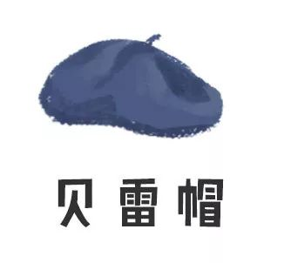

贝雷帽本来是一种军事制帽，
大多材质很软，便于折叠携带，
所以很适合作战。

但发展到今天，
贝雷帽早已成为配饰的一种了。
百搭又不挑人，
尤其是毛呢材质的，
可以说是人手秋冬必备了！

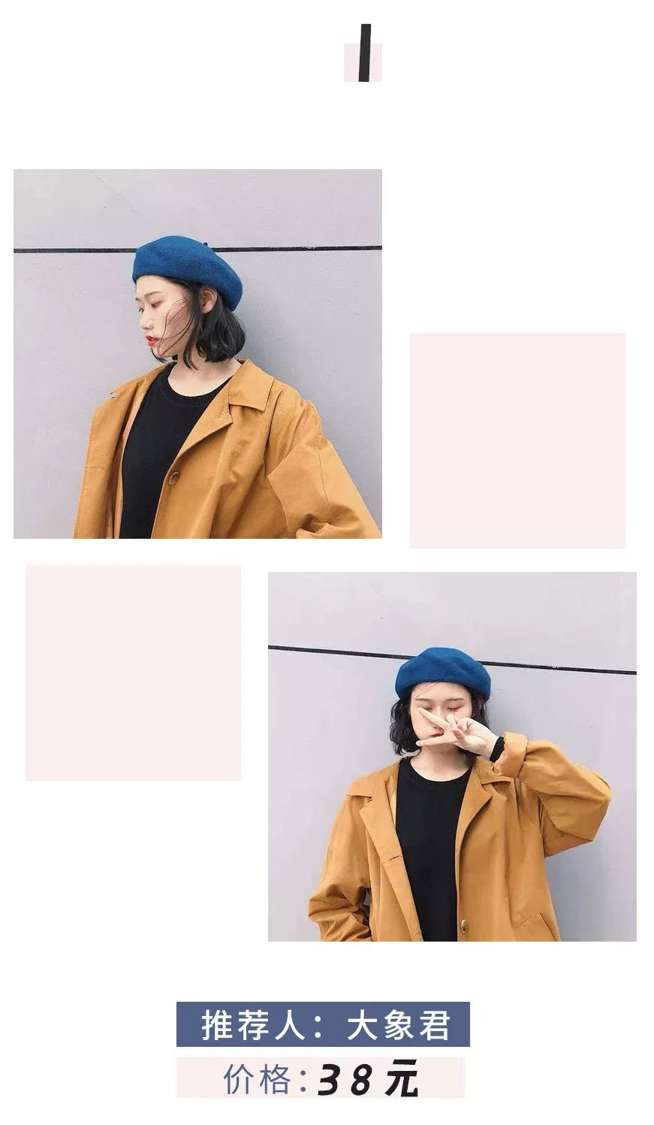

购买链接：￥wuQCbR41XlU￥
（复制整条链接，然后打开手机淘宝就可以）

当时看到它第一眼，
就爱上了这个孔雀蓝！
不容易撞色，
还无敌显白。
无论配什么衣服，
都能立刻出挑起来！
也不会软塌塌的没有型，
戴上头超好看的～

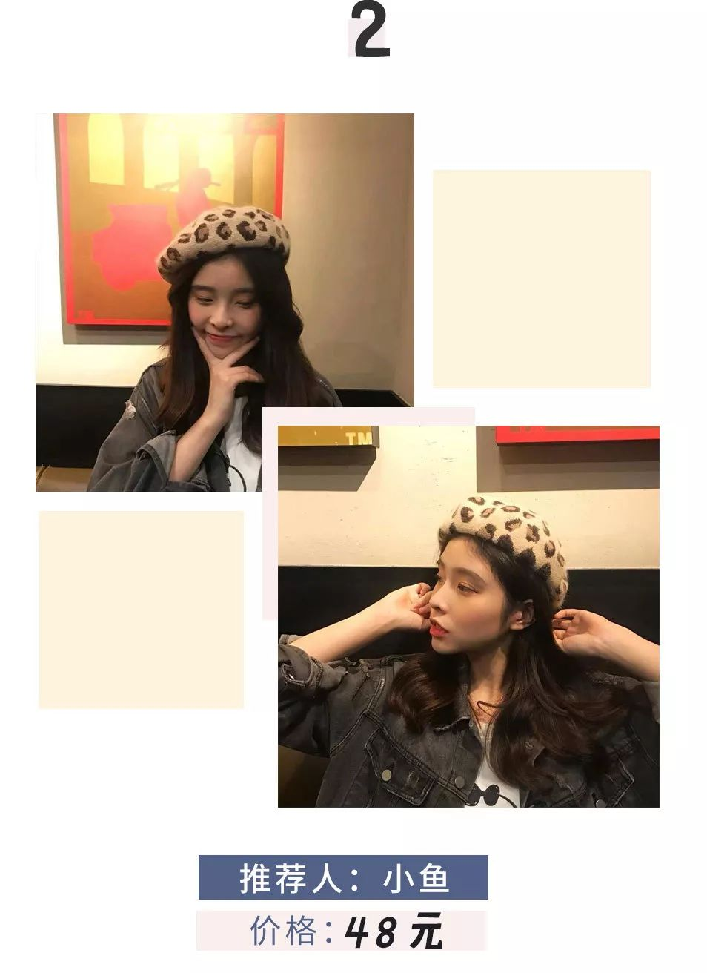

购买链接：￥RYjKbRWmKDh￥
（复制整条链接，然后打开手机淘宝就可以）

今年豹纹元素很流行，
但怂比的我不敢尝试衣服，
就只能从帽子入手了！

它的材质是兔毛的，
摸起来很舒服😌
一戴上，
就感觉自己变成了又酷又野的girl，
走路超带风的！
连不能接受豹纹的男朋友都夸好看～

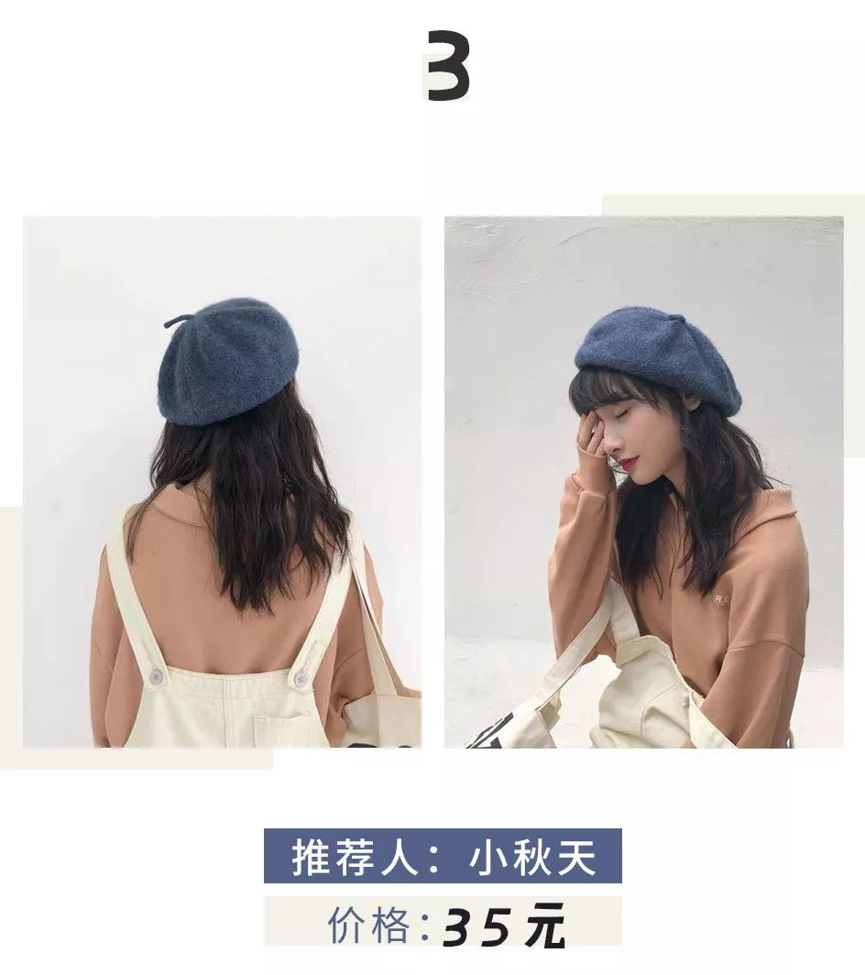

购买链接：￥ZDPvb9MFaDI￥
（复制整条链接，然后打开手机淘宝就可以）

因为我超级怕冷，
所以一直想找一款保暖又好看的帽子，
后来终于找到这顶了！
它是贝雷帽的款式，
但却是毛线针织的，
戴在头上暖烘烘的～
颜色又很温柔，
现在每天都戴，
感觉自己是个软软的小仙女😄

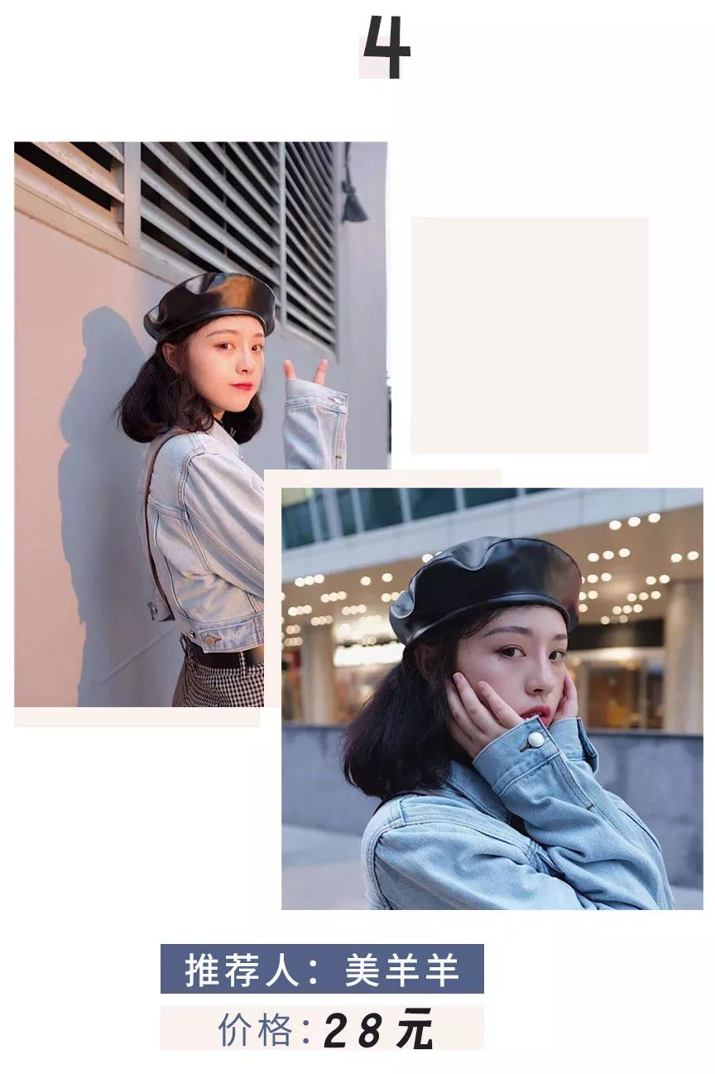

购买链接：￥iboIbQ3Torg￥
（复制整条链接，然后打开手机淘宝就可以）

这款是被我朋友种的草，
当时她就是皮帽配牛仔衣，
简直帅！炸！了！
于是我立刻去买了一顶，
没想到我这么大的头，
戴着都特别显脸小。
而且还很耐脏哈哈哈，
擦一擦就干净了，
特别适合我这种懒人～

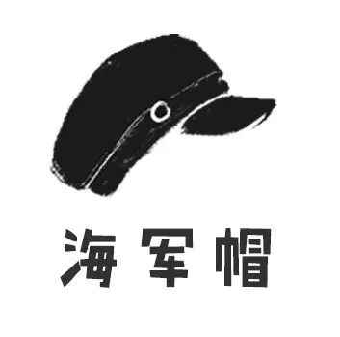

海军帽顾名思义，
以前就是海军水兵戴的帽子，
后来经过设计师改良，
成为潮流的时尚单品。

它因为版型很硬朗，
戴起来会自带英气。
搭配长裙的话，
又会有复古文艺范～

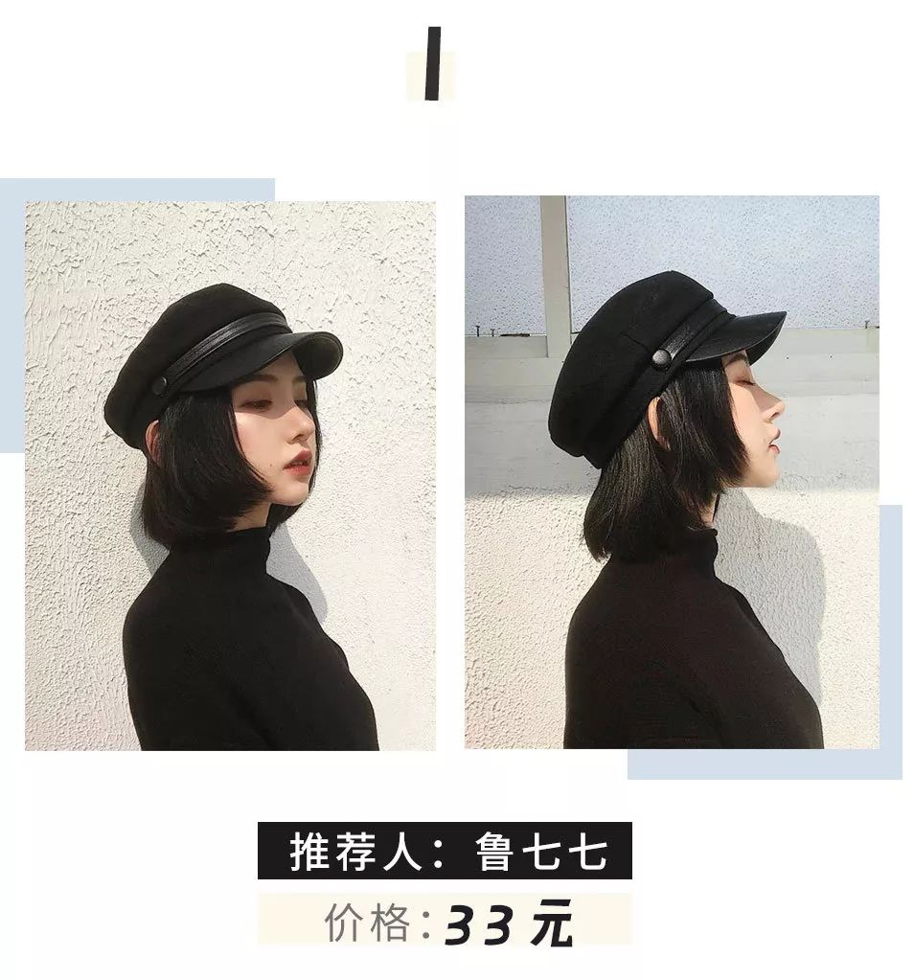

购买链接：￥LehtbQ3PrGY￥
（复制整条链接，然后打开手机淘宝就可以）

摸着良心安利这顶帽子，
非常非常百搭！
我所有的衣服它都能配啊！
冬天套个大衣带个帽子就出门了，
方便又好看。
帽型还是那种挺挺的，
特别能修饰脸型。
真的是无条件的爱它了！

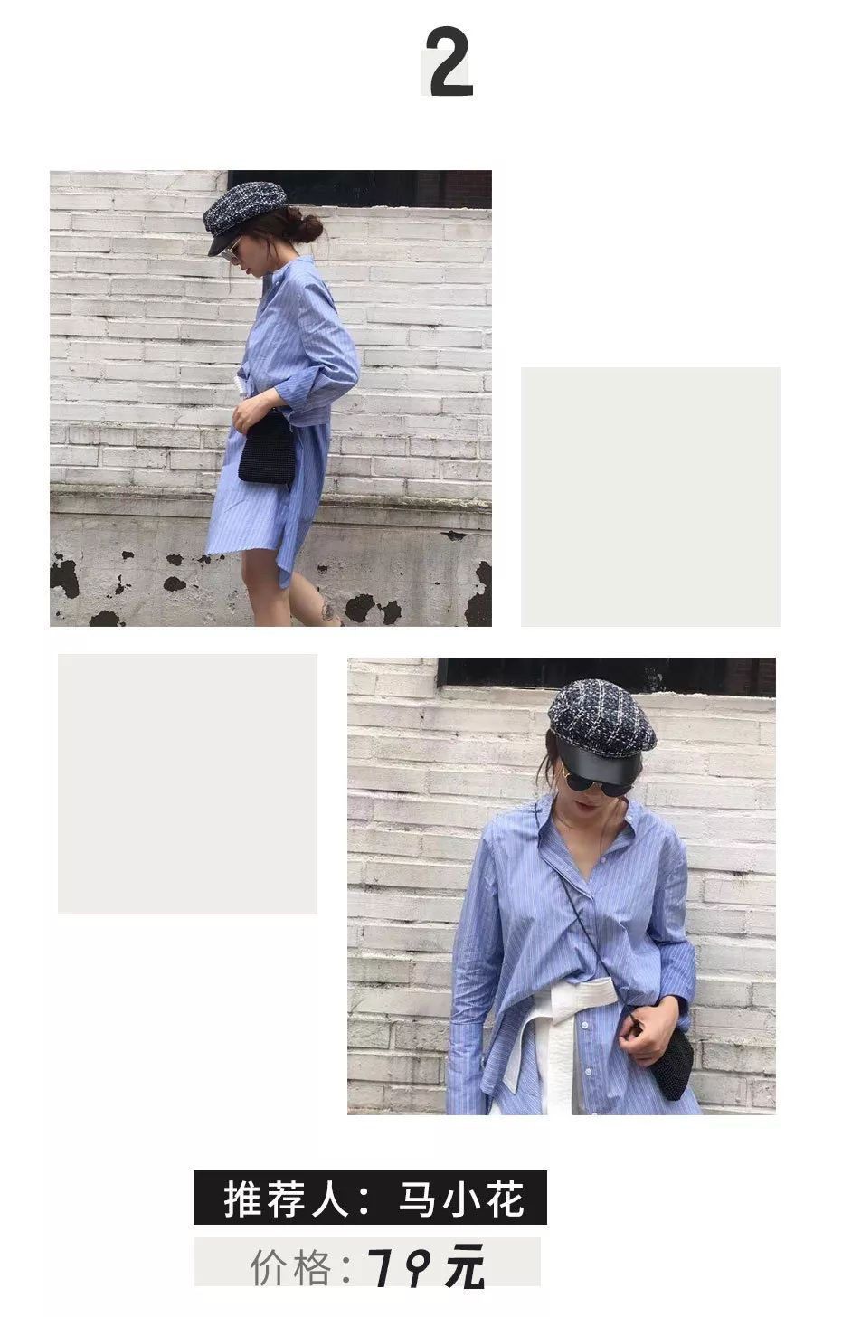

购买链接：￥7k1Cb9pIqTa￥
（复制整条链接，然后打开手机淘宝就可以）

大部分海军帽都是黑色的，
所以淘宝搜到这款帽子时，
立刻眼前一亮！
花呢的质地很复古，
戴上立刻变成时髦女郎。
质量也很好，
可以一直从夏天戴到冬天哦～

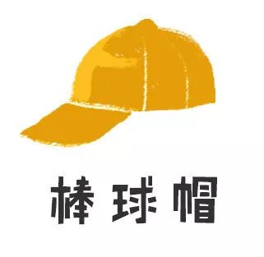

棒球帽起源于棒球运动，
是为了让运动员
躲避阳光而发明的帽子。

后来随着运动风的流行，
大家也慢慢戴着棒球帽出街，
使它成为一种潮流的代表。

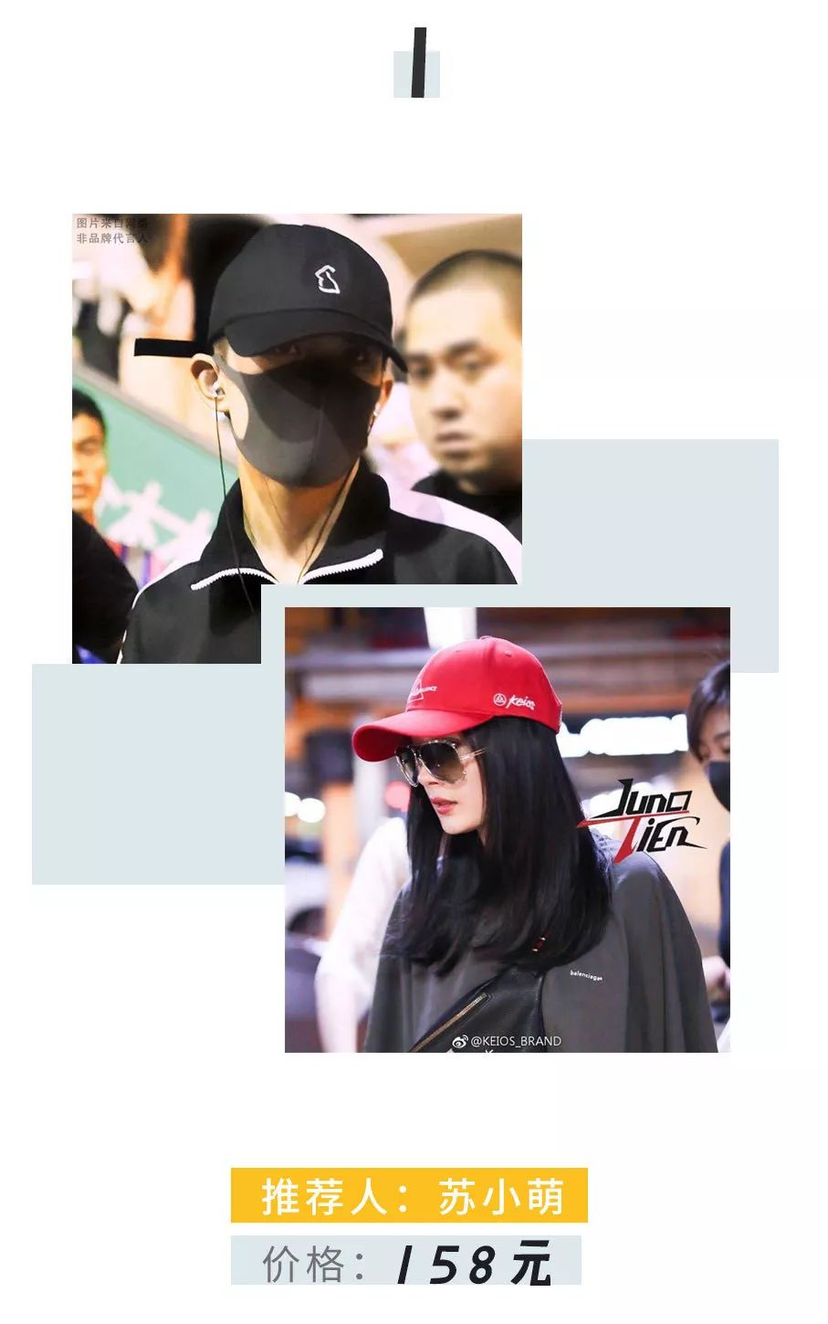

购买链接：￥MeYSb9q2J0R￥
（复制整条链接，然后打开手机淘宝就可以）

这个棒球帽来自KEIOS小众潮牌，
是好多好多明星同款！
杨幂，易烊千玺，王俊凯……
都很爱它家的帽子。
作为一只追星狗，
我肯定要买起来啊！
拿到手就明白为啥明星那么爱它了，
可爱又特别不说，
还贼酷贼不挑人！
我已经一口气买了三顶了～

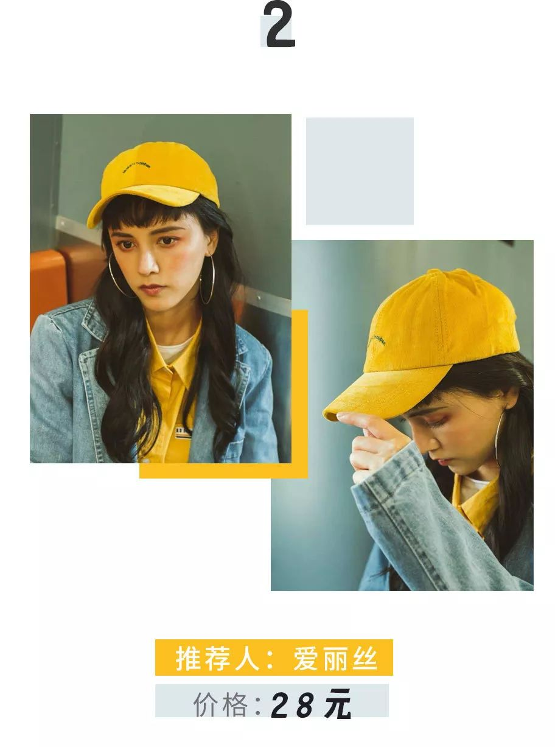

购买链接：￥osH6b9qO9qE￥
（复制整条链接，然后打开手机淘宝就可以）

本来买这款是应急的，
觉得这么便宜，
应该戴着一般般吧……

结果寄到手后啪啪打脸！
质量又好又显脸小，
颜色还特别显！白！
戴一次就爱上了它！
现在它就是我不洗头的保护伞啊，
再也不用天天洗头了😂

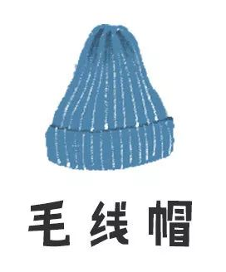

一入冬就有
很多人戴上毛线帽了。
它是由各种毛线编织而成的，
从小孩到大人全都可以带，
保暖性很强，
尤其和毛衣是一对绝世好CP～

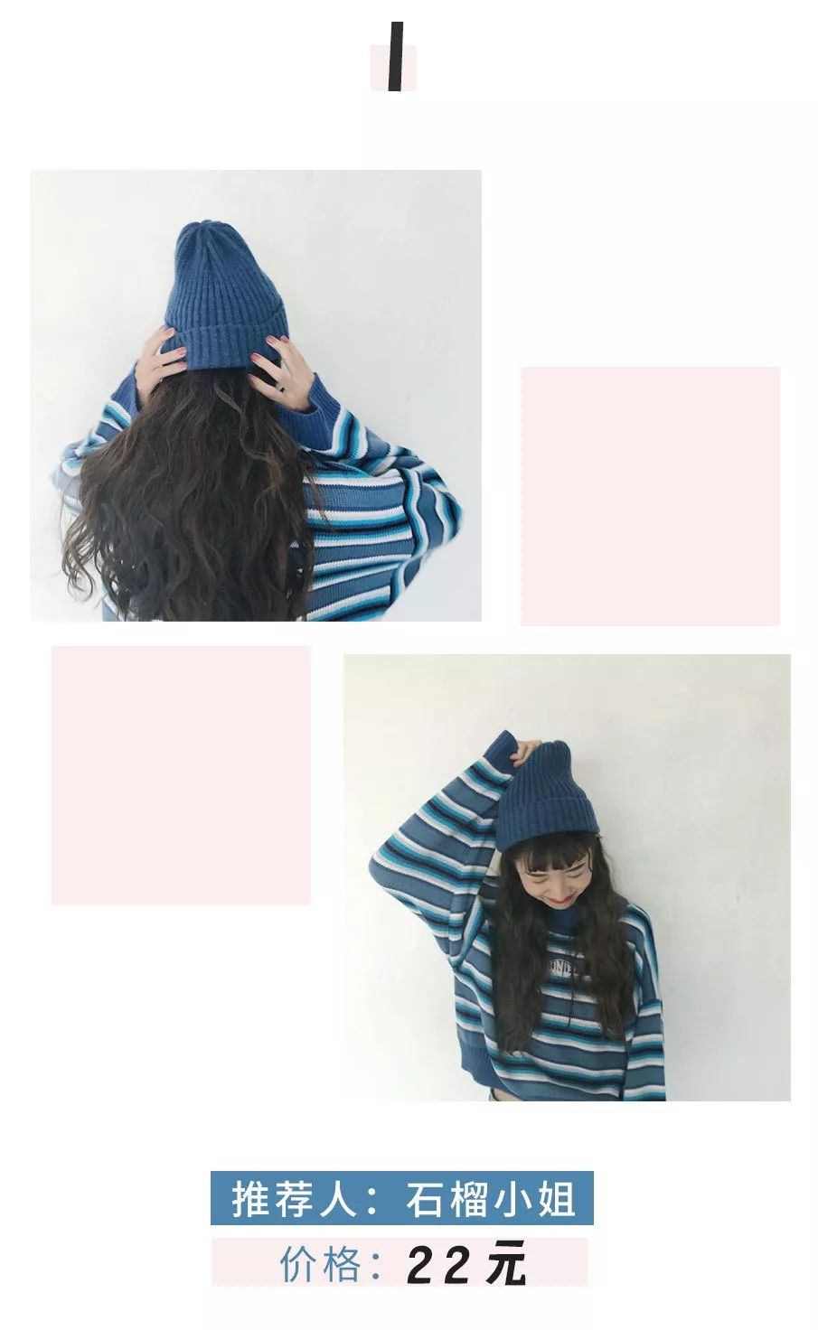

购买链接：￥SRxBbRWT8Hw￥
（复制整条链接，然后打开手机淘宝就可以）

我的头比较小，
戴很多帽子都会往下滑。
但这款真的弹力巨大，
可以根据头围自动调节。
颜色是炒鸡好看的雾霾蓝，
一点都不会老气，
摸起来还软糯糯的，
配个大衣超舒服的～

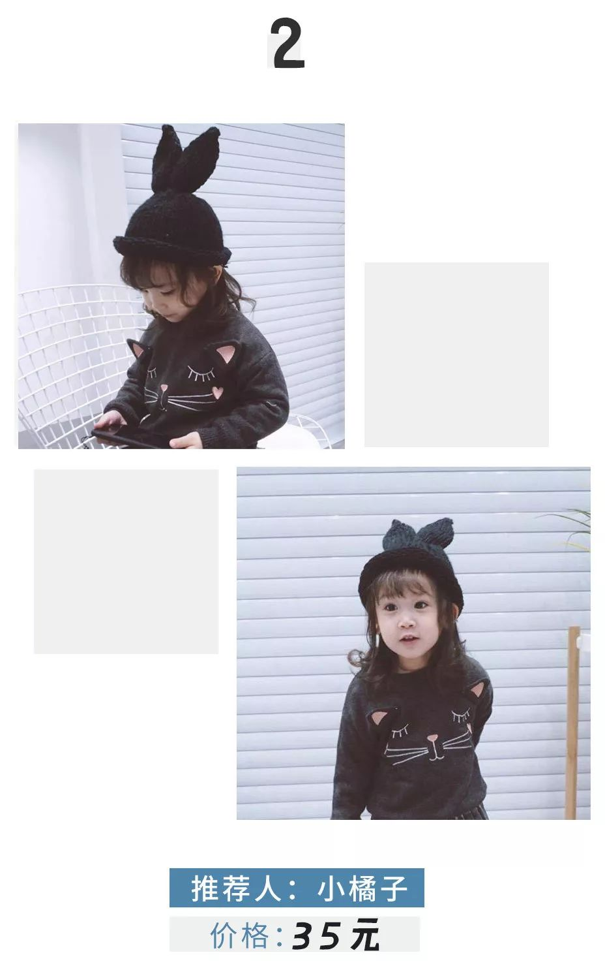

购买链接：￥qjoNb9JND9o￥
（复制整条链接，然后打开手机淘宝就可以）

这款是我买给女儿用的，
小孩子头很容易着凉，
所以一到冬天出门，
我都给她戴着帽子。

这个毛线帽很软，
不起球，还很保暖。
戴上后萌萌哒，
像个小乖乖兔，
女儿喜欢得都不愿意摘下来呢！

/
看了这么多帽子，
你们有没有种草的啊？
我只有一个想法，
就是全部都要买下，
再也不用洗头了哈哈哈哈！

不过这四款都是蛮适合秋冬的，
大家平时也可以尝试一下戴帽子，
保暖又时髦哦～
如果还有什么吐血推荐的话，
也快向我砸来，
一起买买买啊！





